Presseinformation
Leipfinger-Bader GmbH, Ziegeleistraße 15, 84172 Vatersdorf
Abdruck honorarfrei. Belegexemplar und Rückfragen bitte an:
Kommunikation2B, Westfalendamm 241, 44141 Dortmund, Fon: 0231/33049323

01/26-09

Quartier Wolkersdorf:
Keramik mit Charakter

Nachhaltige Transformation eines Pfarrzentrums
zum modernen Treffpunkt mit Tonality-Keramikfassade

Mit dem neu geschaffenen „Quartier Wolkersdorf“ in Österreich hat das Büro Atelier Deubner Lopez ZT OG einen lebendigen Ort für Begegnung, Kultur und Glauben realisiert. Durch den behutsamen Umbau und gezielte Erweiterungen wurde das ehemalige Pfarrzentrum in ein modernes, multifunktionales Haus verwandelt. Die Entscheidung für eine Tonality-Keramikfassade von Leipfinger-Bader unterstreicht das Ziel, zeitlose Werte wie Beständigkeit, Verantwortung und Authentizität sichtbar zu machen. Die Keramikelemente setzten nicht nur gestalterische Akzente, sondern zeichnen sich durch Langlebigkeit, Widerstandsfähigkeit und Wartungsfreiheit aus. Die Kombination aus profilierten Keramikplatten und filigranen Squares sorgt für eine präzise gegliederte Fassade. Natürliche Farbtöne und hochwertige Oberflächen schaffen einen harmonischen Bezug zum historischen Umfeld.

Mit dem „Quartier Wolkersdorf“ ist im niederösterreichischen Wolkersdorf ein zukunftsweisendes Gemeinschaftsprojekt entstanden, das die Bedürfnisse von Kirche, Gemeinde und Kultur unter einem Dach vereint. Das ehemalige Pfarrzentrum wurde in nur 16 Monaten umfassend entkernt, teilrückgebaut und durch gezielte Zubauten zu einem multifunktionalen Veranstaltungszentrum transformiert. Im Fokus der Planung standen Nachhaltigkeit, der respektvolle Umgang mit dem Bestand sowie eine langlebige, gestalterisch hochwertige Gebäudehülle.

Drei Ebenen für Gemeinschaft und Funktion
Das neue Quartier erstreckt sich über drei Ebenen, die unterschiedliche Nutzung vereinen: Im Erdgeschoss ist die Pfarre untergebracht, während die oberen Etagen von der Stadtgemeinde genutzt werden. Herzstück ist ein Veranstaltungssaal für bis zu 400 Personen, ergänzt durch flexibel nutzbare Gruppenräume, Gastronomieflächen und Nebenbereiche. Der Ziegel-Beton-Mischbau erhielt eine umfassende energetische Optimierung, wobei die Bestandsstruktur größtenteils erhalten blieb, um graue Energie optimal zu nutzen und Ressourcen zu schonen. Mit Gründächern, Photovoltaik und dem Anschluss an die lokale Nahwärmeversorgung erfüllt das Gebäude höchste ökologische Anforderungen. Die Zertifizierung mit dem österreichischen klimaaktiv Gold Standard belegt den hohen ökologischen Anspruch.

Fassadenbild mit Tiefenwirkung
Die Tonality-Keramikfassade verleiht dem Quartier sein markantes Erscheinungsbild. Diese ist nicht nur gestalterisches Highlight, sondern Ausdruck eines konsequent nachhaltigen Bauansatzes. Mit insgesamt 625 Quadratmetern Fassadenfläche gliedert sie das Gebäude in zwei optisch voneinander abgesetzte Bereiche. Der untere Teil im Farbton „Toscana“ ist glatt ausgeführt, mit ungleichmäßigen Vertikalfugen, die sowohl durch den Übergang von einem Element zum nächsten als auch durch bewusst integrierte Scheinfugen entstehen. Der obere Teil der Fassade im Farbton „Creme hell“ zeigt ein eigens entwickeltes Relief mit angestuften, zwischen 50 und 15 Millimeter breiten Stegen. Die 50-Millimeter-Stege bilden die markante, vordergründige Fassadenstruktur und ragen weiter nach vorne heraus. Die schmaleren 15-Millimeter-Stege sind im Vergleich dazu nach hinten versetzt und treten optisch in den Hintergrund. Je nach Tageszeit ändert sich das Fassadenbild subtil und zeigt die gestalterische Tiefe keramischer Oberflächen. Die Keramikelemente passen sich zudem mit ihrer natürlichen Farbigkeit und angenehmen Haptik störungsfrei an die benachbarte Pfarrkirche an.

Keramik-Squares als funktionales Design-Element
Vertikal angeordnete Keramik-Squares unterstützen die Struktur der Fassade und dienen zugleich als Sichtschutz. Die 50 mal 50 Millimeter großen Squares erzeugen zusammen mit den anderen Elementen eine ruhige, jedoch abwechslungsreiche Flächenwirkung. Mit ihren Maßen setzen sie die Linienführung der 50 Millimeter breiten Keramikstege konstant fort. Ihr Spiel mit Licht und Schatten zeigt sich nicht nur außen, sondern setzt sich im Inneren fort – ein architektonisches Detail mit Mehrwert. Insgesamt 143 laufende Meter der Squares im Farbton „Creme hell“ wurden hängend für dieses Projekt produziert.

Fassadenqualität für Generationen
Die Tonality Keramik wird bei hohen Temperaturen gebrannt und erhält dadurch eine dichte, kratzfeste und farbstabile Oberfläche. Sie ist resistent gegen Frost, UV-Strahlung, Verschmutzungen wie Moos- und Algenbildung und Graffiti. So bleibt die Fassade selbst im öffentlichen Raum dauerhaft ansprechend und nahezu wartungsfrei – eine Investition, die Generationen überdauert.

Leicht, robust, effizient: Vorteile einer gewichtsoptimierten Fassade
Ein weiterer Pluspunkt der Tonality-Fassade ist ihr geringes Eigengewicht: Mit 36 bis 38 Kilogramm pro Quadratmeter liegt sie deutlich unter dem Gewicht herkömmlicher Fassadenziegel mit Doppelkammerausführung, die auf über 60 Kilogramm pro Quadratmeter bei gleicher sichtbarer Oberflächengeometrie kommen. Das geringe Eigengewicht des Systems macht es besonders attraktiv für Sanierungen, bei denen die Gebäudestatik anspruchsvoll ist. Auch die Unterkonstruktion kann so spürbar reduziert werden: weniger Material und Verbindungsmittel, weniger Wandanker und reduzierte Wärmebrücken. Bei einer Fassadenfläche von etwa 1.000 Quadratmetern reduziert sich der Transportaufwand für Tonality-Keramikelemente im Vergleich zu doppelschaligen Systemen um ungefähr eine LKW-Ladung. Alle Rohstoffe für die Produktion der Fassaden stammen aus einem Umkreis von nur 25 Kilometern vom Werk, was die regionale Wertschöpfung stärkt.

Zukunftsfähige Fassadenlösung
Das „Quartier Wolkersdorf“ steht exemplarisch für eine Architektur, die ästhetische Qualität, technische Innovation und ökologische Verantwortung vereint. Die vorgehängte, hinterlüftete Tonality-Fassade verbindet dauerhafte Qualität mit zeitlosem Designanspruch, flexibler Anwendung und effizientem Ressourceneinsatz – von der regionalen Rohstoffgewinnung bis zur Montage. Damit bietet sie Architekten eine zukunftsfähige Lösung für nachhaltiges Bauen mit Charakter.

Interessierte erhalten weitere Informationen unter www.leipfinger-bader.de und www.tonality.de.
ca. 6.000 Zeichen

Bautafel:
Bauvorhaben: Zubau und Umbau des bestehenden Pfarrzentrums zu einem multifunktional nutzbaren Veranstaltungsgebäude, Wolkersdorf im Weinviertel, Österreich
Bauherren: Pfarre Wolkersdorf (Erzdiözese Wien) und Stadtgemeinde Wolkersdorf, beide Wolkersdorf im Weinviertel, Österreich
Projektsteuerung: DELTA AG, Wien & Wels, Österreich
Architektur und Bauleitung: Atelier Deubner Lopez ZT OG, Gänserndorf, Österreich
Keramikfassade: Tonality, Weroth (Leipfinger-Bader)
Bauzeit Fassade: Juli bis Dezember 2024
Bauzeit gesamt: Herbst 2023 bis Januar 2025

Bildunterschriften

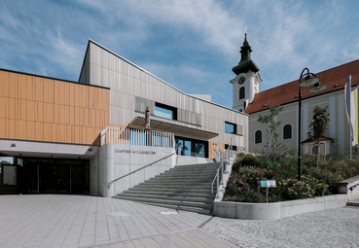
[26-09 Quartier Wolkersdorf]
Das „Quartier Wolkersdorf“ präsentiert sich als neuer architektonischer Mittelpunkt im Ortskern – geprägt von seiner charakteristischen Tonality-Keramikfassade in verschiedenen Farben und Formen.
Foto: Michael Baumgartner | KiTO

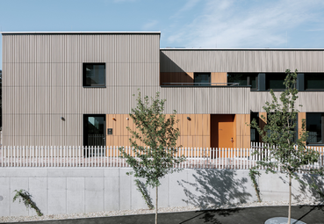
[26-09 Neubau]
Ausdrucksstarke Linienführung: Der Neubau lebt von der vertikalen Keramikstruktur und der warmen Farbgebung.
Foto: Michael Baumgartner | KiTO

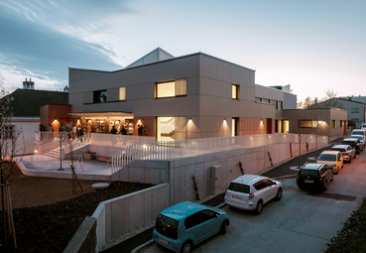
[26-09 Dämmerung]
Stimmungsvolles Lichtspiel: Die Keramikfassade des Quartier Wolkersdorf entfaltet auch bei Dämmerung ihre besondere Ausstrahlung.
Foto: Michael Baumgartner | KiTO

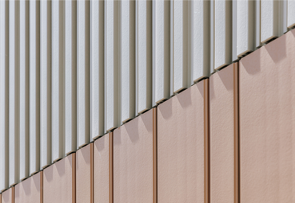
[26-09 Keramik]
Hochwertige Verarbeitung, präzise Kanten und eine matte Oberfläche verleihen der Fassade Struktur, Tiefe und besondere Wertigkeit.
Foto: Michael Baumgartner | KiTO

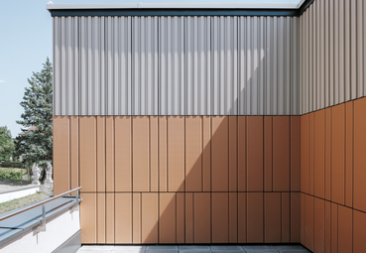
[26-09 Farben]
Farbvielfalt in Keramik: Die Farbtöne „Creme Hell“ und „Toscana“ verbinden sich zu einer harmonischen Einheit, die das Quartier Wolkersdorf prägt. Das helle, freundliche Creme bringt Leichtigkeit und Offenheit in das Fassadenbild, während das warme, mediterrane Toskana einen erdigen Akzent setzt.
Foto: Michael Baumgartner | KiTO

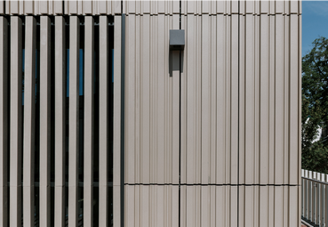
[26-09 Vertikal]
Sowohl die Squares als auch die reliefierten Keramikelemente folgen dem Prinzip der Vertikalität. Beide verbinden sich dank des konsequent eingesetzten 50-Millimeter-Maßes zu einer harmonischen Einheit.
Foto: Michael Baumgartner | KiTO

Social Media
Sollten Sie das vorliegende Thema für einen Post nutzen, freuen wir uns, wenn Sie zu Leipfinger-Bader verlinken:


Leipfinger-Bader
Tonality @tonality.natural.facades


Leipfinger-Bader @Leipfinger-Bader
Tonality @tonality-facades


Leipfinger-Bader @leipfingerbader
Tonality @tonality.facades

Gerne können Sie folgende Posts nutzen:

Das neue „Quartier Wolkersdorf“ in Österreich verbindet Gemeinde, Kultur und Kirche unter einem Dach – und setzt dabei auf eine innovative @tonality.natural.facades-Keramikfassade von @leipfingerbader. Die langlebigen, ressourcenschonenden Fassadenelemente sorgen nicht nur für ein modernes Erscheinungsbild, sondern erfüllen auch höchste ökologische Standards. Ein gelungenes Beispiel dafür, wie nachhaltiges Bauen und anspruchsvolle Architektur Hand in Hand gehen.

Neues Quartier, neue Maßstäbe: Mit dem österreichischen „Quartier Wolkersdorf“ ist ein zukunftsweisender Begegnungsort für Gemeinde, Kultur und Kirche entstanden. Die vorgehängte, hinterlüftete Fassade (VHF) mit @tonality-facades-Keramikelementen von @Leipfinger-Bader vereint gestalterische Präzision, technische Flexibilität und ökologische Verantwortung in einem System. Das Projekt zeigt eindrucksvoll, wie nachhaltige Architektur und hochwertige Gebäudehüllen innovative Lösungen für anspruchsvolle Bauaufgaben bieten könne.

Architektur, die verbindet: Im Quartier Wolkersdorf (Österreich) treffen Gemeinde, Kultur und Kirche auf eine langlebige und ressourcenschonende Keramikfassade. Die vorgehängte, hinterlüftete Konstruktion mit @tonality.facades-Elementen (@leipfingerbader) steht für präzise Gestaltung und nachhaltige Materialwahl.

Über die Leipfinger-Bader GmbH:
Leipfinger-Bader ist Marktführer für energieeffiziente und nachhaltige Systemlösungen am Bau und bietet Architekten, Planern und Investoren umfassende Beratungsleistungen. Das Unternehmen setzt als Innovationstreiber konsequent auf Forschung, Entwicklung und Prozessoptimierung. Zum High-End-Produktspektrum für Neubau und Sanierung zählen – neben massiven Mauerziegeln mit integriertem Schall- und Wärmeschutz – auch Recyclingprodukte, wie zum Beispiel der aus recycelten Ziegelresten bestehende Kaltziegel. Hinzu kommen Ziegelmodule und Ziegel-, Lehmziegel- und Stampflehm-Fertigteile für das serielle Bauen, Holz-Lehm Massivdecken als Alternative zu Stahlbetondecken, intelligente Lüftungssysteme, ein Rollladenkasten auch aus Holz, Lösungen für die Dachbegrünung, vorgehängte hinterlüftete Tonality-Keramikfassaden inklusive abgestimmter Unterkonstruktion, Bodensysteme wie der keramische Estrichziegel mit energieeffizienter Heizlösung sowie Lehmplatten für den Innenausbau. Letztere kommen im Holz- und Massivneubau sowie bei der Altbausanierung zum Einsatz – in Form von Trennwänden, als Innenbeplankung speicherschwacher Außenwände oder beim Dachausbau.

Rückfragen beantwortet gern

Leipfinger-Bader Kommunikation2B
Caterina Bader Mareike Wand-Quassowski
Tel.: 0 87 62 – 73 30 Tel.: 02 31 – 33 04 93 23
Mail: info@leipfinger-bader.de Mail: m.quassowski@kommunikation2b.de

